Récap du projet

I. Énoncé des tâches à réaliser :

Etudiant 1 : (Damien Firze)
Carte E/S + Sous système Carte principale/secondaire + Bluetooth :
- OS/Logiciel embarqués.
- Module µC ARM sous Atmel Studio 7 + Bluetooth.
- C++.

Etudiant 2 : (Bastien Delbreil)
Carte E/S + Application configurateur solution client :
- Application Windows.
- PC sous Visual Studio 2015.
- C++.

Etudiant 3 : (Cédric Levallois)
Pupitre virtuel/Diagnostic système :
- Application Android + Bluetooth.
- Tablette Android sous Android Studio.
- Java.

Etudiant 4 : (Jean-Baptiste De Graaf)
Pupitre/Applicatif :
- Logiciel embarqué.
- Module µC ARM sous Atmel Studio 7.
- C++.

II. Cas d'utilisations (SysML):

Fonctionnement automatique :
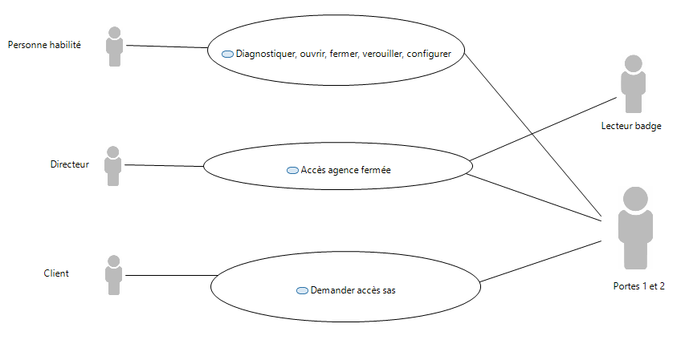

Fonctionnement manuel :
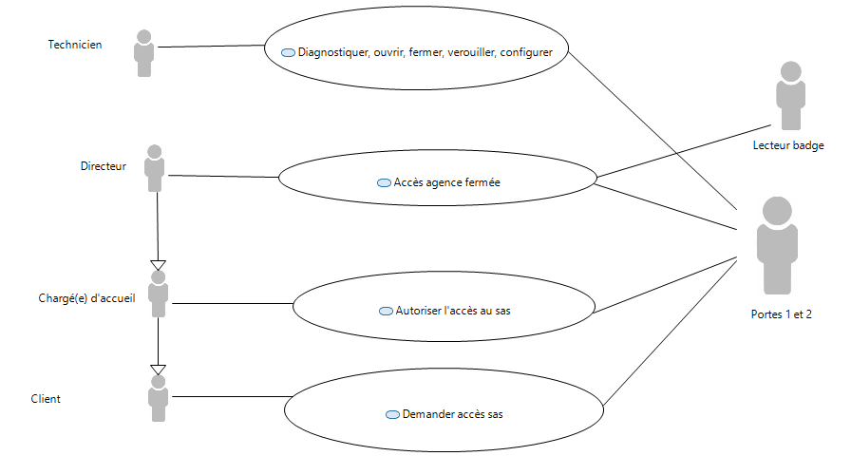

III. Attentes :

La carte principale :

Elle aura pour but de contrôler et gérer diverses informations transmises par les différents éléments. Cette carte pilotera et gérera un à plusieurs organes et leurs accessoires.
Le microcontrôleur sera installé avec les composants nécessaires à son bon fonctionnement.
Cette carte communiquera avec les platines d'appels équipées de voyants, bouton et buzzer, ainsi qu'avec des cartes secondaires identiques et avec un pupitre de commande.

Composants :

Radar de présence : Entrée logique (TOR) pour indiquer la présence d’une personne dans le SAS. Le radar n’est pas toujours installé dans le SAS.
Entrées libres : Entrées logique (TOR). Disponible pour de futures utilisations.
Déverrouillage d’urgence : Entrée logique (TOR) pour forcer l’ouverture de toutes les portes quel que soit le mode de fonctionnement ou l’état des portes. Il s’agit d’un déverrouillage électronique.
Communication avec les cartes secondaires : Communication RS485 avec les cartes secondaires.
Pupitre de commande : Communication RS485 avec le pupitre permettant le changement du fonctionnement du SAS. Exemple : « Agence fermée », « Mode Contrôle de porte P1 & P2 »
Sorties libres : Sorties logique (TOR). Disponible pour de futures utilisations.
Afficheur : Un afficheur sera présent permettant un suivi du fonctionnement de la carte, de sélectionner le nombre de portes, de consulter les états des portes, faire un diagnostic en cas de problème, etc… Il pourra être associé à des boutons poussoirs.

Contraintes et impératifs :

Alimentation : +12V à 24VDC.
Communication : RS485 entre les diverses cartes électroniques.
La carte principale : Doté d’une sortie Rs485, pourra être connectée à une module de communication sans fil (WiFi ou Bluetooth) afin de dialoguer avec une application Android.
Architecture : Basée sur un microcontrôleur ATMEL.
Microcontrôleur : LED de vie pour microcontrôleur, ils seront sur une carte interchangeable avec tout les composants nécessaire au bon fonctionnement du microcontrôleur.
Afficheur LCD : Taille 4 x20, sera utilisé afin de communiquer certaines informations et erreurs. (exemple erreur de communication)
LED de couleurs : Indique les différents états des entrées & sorties des cartes électroniques : vertes pour les entrées (capteurs) et rouges pour les sorties (commande de portes).
Entrées de la carte électronique : Protégées par des optocoupleurs.
Technologies CMS : A l’exception de quelques éléments comme les relais, connecteurs,…
Les entrées : Seront actives à l’état bas (connectée à la masse 0V).

La carte secondaire :

Elle pilotera directement les organes comme des portes ou des barrières, portails.
Communiquera avec la carte principale en RS485.
Enverra des informations relatives a l'état de la serrure, position de la porte, etc...
Platines d'appes seront connectées à la carte secondaire via RS485 et pilotées par la carte pincipale.

Entrées binaire :

Temps d’ouverture : Temps donné à la porte pour s’ouvrir, réglable entre 1 sec et 15 sec (potentiomètre).
Serrure Verrouillée : Information donnée par la serrure : verrouillée ou non (Tout Ou Rien).
Porte fermée : Information donnée par un capteur de porte : position porte fermée ou porte ouverte (TOR).
Ouverture Porte : Information donnée généralement par un bouton du pupitre, lecteur de badge… Lorsque cette entrée est activée, cela implique une ouverture de la porte (sous réserve que les autres portes soient fermées).
Interdiction d’ouverture : Information donnée par un élément externe à ce produit, principalement utilisée pour une gestion d’unicité où seule une personne peut rentrer dans le SAS. Lorsque cette entrée est activée, cela interdit l’ouverture de la porte.
1er Entrée : Information donnée par un lecteur de badge, empreinte digitale, inter à clé. Lorsque cette entrée est activée, cela permet l’ouverture de la porte dans le mode « Agence fermée ». En effet, le matin le directeur de l’agence doit pouvoir rentrer afin d’ouvrir l’agence au public ou au personnel.

Contraintes et impératifs :

Alimentation : +12V à 24VDC.
Communication : RS485 avec la carte principale et platines d’appels.
Architecture: Basée sur un microcontrôleur ATMEL.
LED de vie : Pour le microcontrôleur.
LED de couleurs : Indicatrices des différents états des entrées & sorties de la carte électronique : vertes pour des entrées (capteurs) et rouges pour les sorties (commande de portes)
Entrées de la carte électronique : Protégées par des optocoupleurs.
Technologies CMS : A l’exception de quelques éléments comme les relais, connecteurs,…
Les entrées : Seront actives à l’état bas (connectée à la masse 0V)

Application android :

Cette application aura pour but de de remplacer le pupitre de commande par une tablette Android

Application Windows :

Cette application générera des fichiers de configuration nécessaires pour le noyau
Elle permet une gestion plus simple des différents cas de configuration et des attentes de clients

Applicatif/Pupitre :

Cette partie sera intégrée au noyau et gérera les entrées/sorties de la carte afin de commander les ouvertures/fermetures/verrouillages/Etc...

